Departamento de Ciencias de la Computación (DCCO)

Carrera de Ingeniería de Software

Curso de Análisis y Diseño de Software

Catálogo Virtual (A Mi Madera)

Presentado por: Llulluna Wendy, Simbaña Jimmy y Vinueza Dayana (Grupo 1)

Director: Ruiz Robalino, Jenny Alexandra

Ciudad: Sangolquí

Fecha: 08 de febrero de 2022

**RESUMEN EJECUTIVO** **2**

**INTRODUCCIÓN** **2**

**CAPÍTULO I** **3**

1.1 Título del Proyecto 3

1.2. Sistema de Objetivos 3

1.2.1 Objetivo General 3

1.2.2 Objetivos Específicos 3

1.3 Alcance 3

1.3.1 Etapa de análisis 3

1.3.2 Etapa de diseño 4

1.3.3 Etapa de desarrollo 4

1.3.4 Etapa de pruebas 5

1.4 Definición y Justificación del Problema 5

1.4.1 Definición del problema 5

1.4.2 Justificación 5

1.5.1 Recursos Hardware y Software 5

1.5.2 Recursos Humanos 8

1.5.3 Factibilidad Económica 8

**CAPÍTULO II** **9**

2.1 Modelamiento del Negocio y sus Entregables 9

2.1.1 Documentos de Caso de Uso Historias de Usuario 9

2.2 Definición de Requerimientos 9

2.2.1 Especificación de Requerimientos de Software 9

2.2.2 Especificación de Casos de Uso 9

2.3 Análisis y Diseño 9

2.3.1 Modelo Conceptual 9

2.3.2 Modelo Lógico 10

2.3.3 Modelo Físico 11

2.3.4 Script de la Base de Datos 12

2.4 Implementación 12

2.4.1 Modelo de Arquitectura 12

Figura 4 12

Arquitectura de “A mi madera” 13

**CAPÍTULO III** **13**

3.1 Pruebas 13

3.1.1 Prueba de Caja Negra 13

3.1.2 Prueba de Caja Blanca 13

3.1.3 Documentación de Informe de Errores 13

3.1.4 Documentación Técnicas Caja Blanca y Caja Negra 13

**CAPÍTULO IV** **14**

4.1 Conclusiones 14

4.2 Recomendaciones. 14

# **RESUMEN EJECUTIVO**

El catálogo virtual “A mi madera” es una plataforma en línea donde se pueden mostrar y vender productos, en este caso se trata de muebles de madera. Ofrece la ventaja de estar disponible las 24 horas, los 7 días de la semana, lo que permite a los clientes acceder y realizar compras en cualquier momento. Además, permite una presentación visual atractiva y detallada de los productos, lo que facilita la toma de decisiones de compra. También es una herramienta útil para ahorrar costos de almacenamiento y transporte, y para llegar a un público global. Sin embargo, es importante asegurarse de ofrecer una plataforma segura y confiable para realizar transacciones en línea.

# **INTRODUCCIÓN**

El presente trabajo consiste en la creación de un catálogo virtual para venta de muebles de madera. Este catálogo será una plataforma en línea que permitirá a los clientes acceder a una amplia selección de productos y realizar compras con comodidad y seguridad, ofreciendo una experiencia de compra en línea satisfactoria y fácil de usar, con una presentación atractiva y detallada de los productos.

Los catálogos se consideran como una evolución del correo directo, surge la necesidad por parte de la persona tener una visualización de dichos productos, servicios u ofertas que se encuentren disponibles de una manera más dinámica, lo importante del uso del catálogo es lograr ventas entre consumidores seleccionados. (Alba, 2014). Actualmente la empresa A Mi Madera brinda ventas en línea por medios de redes sociales (Instagram, Facebook) de inmuebles y remodelado de habitaciones. La empresa busca incrementar sus ventas y su número de clientes mediante la creación de un aplicativo web que permita visualizar un catálogo de los productos y servicios que ofrece.

# **CAPÍTULO I**

## **1.1 Título del Proyecto**

Optimización de la Experiencia de Compra en Línea de Muebles de Madera a Través de un Catálogo Virtual.

## **1.2. Sistema de Objetivos**

### **1.2.1 Objetivo General**

Realizar el análisis y diseño de software para implementar un catálogo virtual de la empresa “A Mi Madera” con el fin de mejorar la eficiencia y satisfacción del proceso de compra de muebles a través de la creación de una aplicación web.

### **1.2.2 Objetivos Específicos**

1. Elaborar la matriz HU (Historias de Usuarios) con la metodología 5W+2H.
2. Implementar el patrón de diseño acorde a los requisitos funcionales.
3. Realizar casos de prueba para cada uno de los requisitos funcionales.

### **1.3 Alcance**

A continuación, se muestran las etapas del proceso de Análisis y Desarrollo de Software en donde en cada una de ellas se especifica lo que se llevará a cabo en el proyecto:

#### **1.3.1 Etapa de análisis**

Tener una completa y plena comprensión de los requisitos del software que se pretende implementar en el desarrollo de la aplicación web.

#### **1.3.2 Etapa de diseño**

En esta etapa se debe desarrollar un modelo con las especificaciones del sistema a desarrollar, este modelo será desarrollado en base a la información obtenida en la etapa de análisis.

#### **1.3.3 Etapa de desarrollo**

A continuación se detalla la gestión de perfiles de usuarios que tendrá el sistema y las funcionalidades de cada perfil de usuario establecido:

1. **Gestión perfil de usuario: Cliente**

En esta funcionalidad el cliente podrá visualizar el catálogo con o sin previo registro, sin embargo para realizar el pedido de un producto el cliente debe estar registrado.

A continuación se especifican los requisitos de la gestión de perfil de usuario del cliente:

- Registro de clientes

- Iniciar sesión como cliente en el sistema

- Registro de pedidos

- Agregar productos al carrito

- Eliminar producto del carrito

- Acceder a promociones y ofertas

- Buscar producto/servicio

- Solicitar personalización de producto o servicio

**-** Forma de Pago virtual

#### **1.3.4 Etapa de pruebas**

Verificar que las funcionales del sistema cumplen con los requerimientos establecidos en el SRS (Especificación de Requerimientos).

## **1.4 Definición y Justificación del Problema**

#### **1.4.1 Definición del problema**

El presente proyecto propone desarrollar mediante la toma de requisitos que se dará a través de técnicas como lluvia de ideas y entrevista, logrando la elaboración y modelamiento de requisitos funcionales y no funcionales de un catálogo de ventas de muebles de madera efectuando un crecimiento en las ventas debido a la época de pandemia que se vivió. Dándose a conocer en el mercado dentro de un aplicativo web.

#### **1.4.2 Justificación**

Al hablar de análisis y diseño de software, se debe tomar en consideración ciertos aspectos importantes, con el fin de encaminar a compañeros y futuros colegas dentro de la carrera sobre cómo se debe abordar un adecuado análisis y diseño, haciendo uso de herramientas case que contribuyan a registrar y comunicar el razonamiento detrás del proceso generado.

**1.5 Presupuesto**

### **1.5.1 Recursos Hardware y Software**

**Tabla 1**

*Especificación de los recursos de Hardware que se utilizaran para el desarrollo del proyecto*

|  |  |  |  |  |  |
| --- | --- | --- | --- | --- | --- |
| **Estudiantes** | **Cantidad** | **Especificaciones** | | **Valor Unitario (USD)** | **Valor Total (USD)** |
| Wendy Llulluna | 1 | Marca | Dell | 1010 | 1010 |
| Modelo | Dell G15 5510 |
| Sistema Operativo | Windows 11 |
| Procesador | Intel(R) Core (TM) i5-10200H CPU @ 2.40GHz 2.40 GHz |
| Memoria RAM | 8,00 GB |
| Almacenamiento | 216 GB |
| Tarjeta gráfica | NVIDIA GeForce GTX 1650 4GB |
| Pantalla | 15.6″ Full HD (1920×1080) 120Hz |
| Jimmy Simbaña | 1 | Marca | Dell | 630 | 630 |
| Modelo | Dell G15 5510 |
| Sistema Operativo | Windows 11 |
| Procesador | Intel(R) Core (TM) i5-10200H CPU @ 2.40GHz 2.40 GHz |
| Memoria RAM | 8,00 GB |
| Almacenamiento | 216 GB |
| Tarjeta gráfica | NVIDIA GeForce GTX 1650 4GB |
| Pantalla | 15.6″ Full HD (1920×1080) 120Hz |
| Dayana Vinueza | 1 | Marca | Dell Inc. | 699 | 699 |
| Modelo | Inspiron 5559 |
| Sistema Operativo | Windows 10 Pro |
| Procesador | Intel(R) Core(TM) i7-6500U CPU @ 2.50GHz, 2601 Mhz, 2 procesadores principales, 4 procesadores lógicos |
| Memoria RAM | 8,00 GB |
| Almacenamiento | 389 GB |
| Tarjeta gráfica | AMD Radeon (TM) R5 M335 (1.048.576) bytes |
| Pantalla | 15.6″ Full HD (13660×768) |
| **Total** | | | | 2339 | |

**Tabla 2**

*Especificación de los recursos de software que se utilizaran para el desarrollo del proyecto*

|  |  |  |  |
| --- | --- | --- | --- |
| **Cantidad** | **Descripción** | **Valor Unitario (USD)** | **Valor Total (USD)** |
| 1 | Visual Studio Code | 0.00 | 0.00 |
| 1 | Power Designer | 0.00 | 0.00 |
| 1 | GitHub | 0.00 | 0.00 |
| 1 | OBS Studio | 0.00 | 0.00 |
| 1 | SQL Server (Developer) | 0.00 | 0.00 |
| 3 | Microsoft 365 | 35.95 | 107.85 |
|  |  | **Total:** | **107.85** |

### **1.5.2 Recursos Humanos**

**1.5.2.1 Tutor empresarial**

El tutor empresarial que brindará seguimiento junto al equipo de trabajo es la propietaria de la empresa “A Mi Madera” Samatha Naranjo.

**1.5.2.2 Tutor académico**

El tutor a cargo de la elaboración del siguiente proyecto es la docente a cargo de la materia de Análisis y Diseño de Software Ing. Jenny Ruiz

**1.5.2.3 Estudiantes**

**Tabla 3**

*Integrantes que conforman el equipo de trabajo*

|  |  |
| --- | --- |
| **Integrantes** | |
| **Nombre** | **Cargo** |
| Dayana Vinueza | Líder |
| Wendy Llulluna | Colaborador |
| Jimmy Simbaña | Colaborador |

### **1.5.3 Factibilidad Económica**

Debido a que los costos de hardware son costos que ya se posee debido a que cada uno de los integrantes del equipo posee estas máquinas con ciertas características especificadas en la *Tabla 1,* por otra parte el costo de software para realizar el proyecto generan un costo asequible para la distribución entre los miembros del grupo, aunque se puede optar por considerar o no este software para el desarrollo del proyecto.

# **CAPÍTULO II**

## **2.1 Modelamiento del Negocio y sus Entregables**

### **2.1.1 Documentos de Caso de Uso Historias de Usuario**

[G1_CasosUso_V2.0_8311.docx](https://docs.google.com/document/d/1OuXuCVDQPBrjeS0Qu4EtqDRb9g3oCS0n/edit)

[G1_Matriz_HU_V2.0_8311.xlsx](https://docs.google.com/spreadsheets/d/1uCZyf7SJGQPUw66VpD_i0paVIG5NySTg/edit#gid=1114076914)

## **2.2 Definición de Requerimientos**

### **2.2.1 Especificación de Requerimientos de Software**

[G1_Especificacion_Requisitos_Software_V2.0_8311.docx](https://docs.google.com/document/d/10Ls0L_oSSdOQSINHhQ0fs49IAExFI3DG/edit)

### **2.2.2 Especificación de Casos de Uso**

[G1_Especificacion_CasosUso_V2.0_8311.docx](https://docs.google.com/document/d/1RBQ92lKY_3p9MPB7IkxnBte04oMji8CT/edit)

## **2.3 Análisis y Diseño**

### **2.3.1 Modelo Conceptual**

**Figura 1**

*Modelo conceptual de “A mi madera”*

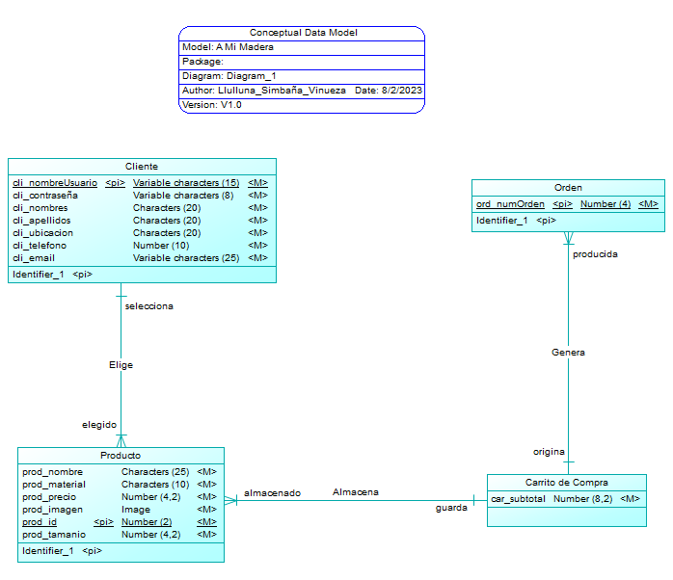

### **2.3.2 Modelo Lógico**

**Figura 2**

*Modelo lógico de “A mi madera”*

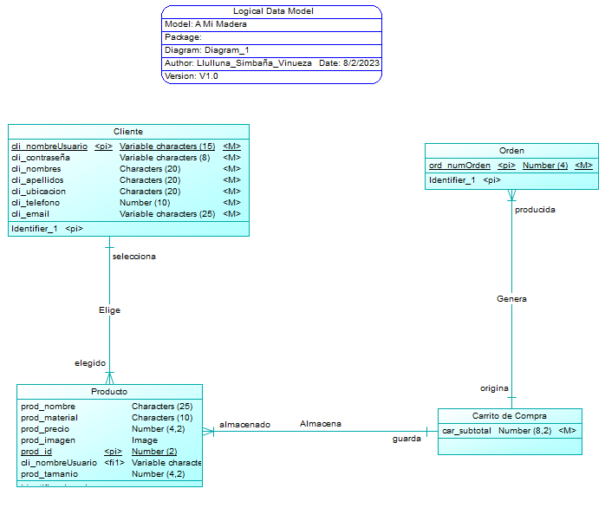

### **2.3.3 Modelo Físico**

**Figura 3**

*Modelo físico de “A mi madera”*

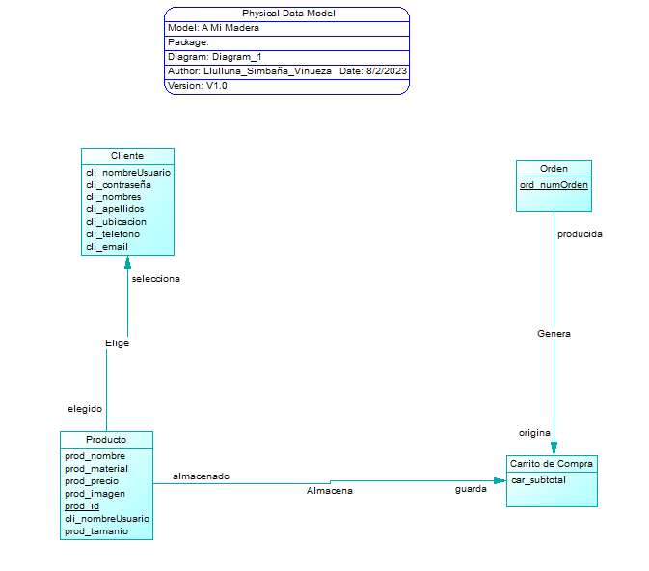

### **2.3.4 Script de la Base de Datos**

[amimadera.sql](https://docs.google.com/document/d/10z8GVnhh0f4j8GVe5kgVKTy0nplG16vPP6M3qQF-41U/edit)

## **2.4 Implementación**

### **2.4.1 Modelo de Arquitectura**

### **Figura 4**

### *Arquitectura de “A mi madera”*

### 

# **CAPÍTULO III**

## **3.1 Pruebas**

### **3.1.1 Prueba de Caja Negra**

[G1_PruebasCajaNegra_V2.0_8311.docx](https://docs.google.com/document/d/1efLf5LzIPnhZSF8VNuk9TTltH28AMnCb/edit#heading=h.gjdgxs)

### **3.1.2 Prueba de Caja Blanca**

[G1_PruebasCajaBlanca_V1.0_8311.docx](https://docs.google.com/document/d/1tXVAC_B_FMdvh8-uGPKZRX52xzo7_lT3/edit)

### **3.1.3 Documentación de Informe de Errores**

[G1_REPORTE DE ERRORES_V1.0_8311.docx](https://docs.google.com/document/d/1LXEfFnNXYMbr5Ztc-jLiuxHw6QKwCRly/edit?rtpof=true)

[G1_REPORTE DE ERRORES_V2.0_8311](https://docs.google.com/document/d/1NNC9crU5-2gJKhCcFQ0suEsNeU4-Bu_1LVmub0-OZoc/edit)

### **3.1.4 Documentación Técnicas Caja Blanca y Caja Negra**

[G1_Documentacion_PruebasCajaBlanca_V1.0_8311.docx](https://docs.google.com/document/d/1iPa8NU7OcgcrDlET74pF6mZ80HiodNjR/edit)

[G1_Documentación_ReporteErrores_CajaBlanca _CajaNegra](https://docs.google.com/document/d/1Y-Z7FCSttPpZdDlG91oue63IzjuLxCr5kJXIfrofoM0/edit)

# **CAPÍTULO IV**

## **4.1 Conclusiones**

1. Las historias de usuario con la técnica aplicada 5W+2H resultó una forma efectiva de entender y priorizar los requisitos del proyecto establecido, permitiendo que nosotros como equipo de desarrollo poseer una visión completa y detallada de las necesidades y expectativas de los usuarios, lo que a su vez ayudó en la eficacia de la planificación y el desarrollo del sistema.
2. El patrón de diseño que se trató de implementar es el Singleton debido a que se trató de limitar el número de instancias en la clase, lo que garantiza que solo exista una única instancia de la clase y que todas las referencias a la misma apunten a la misma instancia, lo que ayuda a mejorar la consistencia y la gestión de los datos.
3. Al realizar los casos de prueba en los requisitos plasmados se pudo asegurar la calidad y la fiabilidad de la aplicación. Los casos de prueba ayudaron a verificar si el sistema cumple con los requisitos funcionales y a identificar problemas y errores temprano en el desarrollo, lo que permitió corregirlos antes de que la aplicación sea mostrada al usuario final.

## **4.2 Recomendaciones.**

1. La técnica 5W+2H para describir las historias de usuario proporciona una estructura clara y concisa para describir los requerimientos solicitados por el cliente, recalcando que las historias de usuario con este formato son fáciles de comprender y comunicar a otros miembros del equipo, lo que ayuda a mantener un enfoque en el valor que se brinda al usuario final.
2. El uso excesivo del patrón Singleton puede tener un impacto negativo en la arquitectura y el diseño de la aplicación, especialmente si se utiliza de manera incontrolada. Por lo tanto, se debe usar el patrón Singleton con moderación y solo cuando sea necesario. Antes de implementarlo, es importante considerar cuidadosamente los pros y los contras y asegurarse de que su uso sea coherente con la arquitectura y los objetivos del proyecto.
3. Realizar casos de prueba en los requisitos funcionales ayuda a mejorar la calidad y la fiabilidad de la aplicación para asegurarse de que se cumplan los requisitos específicos. Además, los casos de prueba también son útiles para la documentación de los requisitos y para asegurarse de que el software sea fácil de mantener y de mejorar a lo largo del tiempo.